Общество с ограниченной ответственностью
“1С-Медицина-Регион”
Контракт № 05/21 от 16.02.2021 г.
Рабочая документация

Информационная система управления ресурсами медицинских организаций Тюменской области

Этап 5. Развитие Системы в части специализированных
медицинских учреждений

ПОЛЬЗОВАТЕЛЬСКАЯ ИНСТРУКЦИЯ

ГАУЗ ТО «Областной офтальмологический диспансер»
2.2.1 Отказ субъекта персональных данных (или его законного представителя) от аудиозаписи на приеме
2.2.2 Печатная форма «Направление в ФЦН»

На 7 листах

г. Тюмень
2021 г.
ООО «1С-Медицина-Регион».
Контракт № 05/21 от 16.02.2021 года на оказание услуг по тиражированию, сопровождению и развитию Информационной системы управления ресурсами медицинских организаций Тюменской области. Этап № 5 «Развитие Системы в части специализированных медицинских учреждений».

Содержание
1 Основание разработки инструкции 3
2 Пользовательская настройка Системы 3
3 Пользовательская инструкция 3

1 Основание разработки инструкции
Основанием для разработки данных документов является Контракт № 05/21 от 16.02.2021 г. на оказание услуг по тиражированию, сопровождению и развитию Информационной системы управления ресурсами медицинских организаций Тюменской области, а именно раздел Технического задания (приложение №1 к контракту) п.3.3.4 Этапа № 5 «Развитие Системы в части специализированных медицинских учреждений».

2 Пользовательская настройка Системы
От пользователя никаких настроек системы не требуется.

3 Пользовательская инструкция
Пользователю необходимо зайти в периферийную базу МИС Офтальмологического диспансера.
Для формирования печатной формы «Отказ субъекта от аудиозаписи на приеме», необходимо открыть подсистему «Контроль обследования», ссылку «АРМ врача» (рис.1).
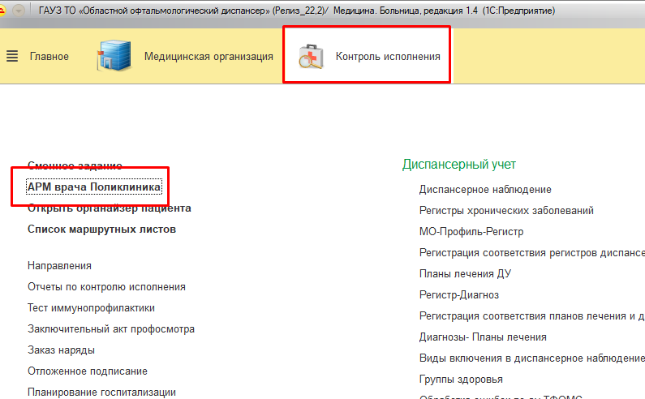
Рисунок 1. АРМ врача
На вкладке «Список пациентов», выбираем нужного пациента, открываем двойным щелчком левой кнопки мыши. Открывается вкладка «Приемы» (рис.2).
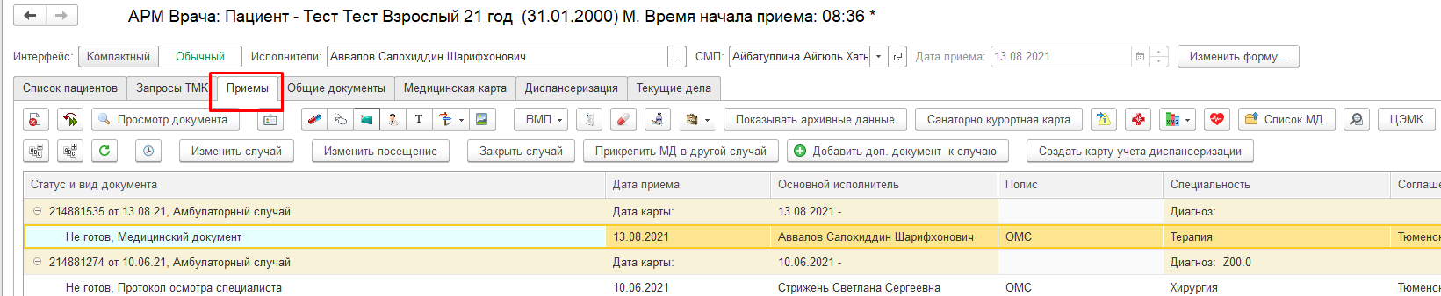
Рисунок 2. Вкладка «Приемы» АРМ врача
Переходим в Органайзер пациента, для этого нажимаем на панели кнопку «Еще», выбираем «Органайзер пациента».
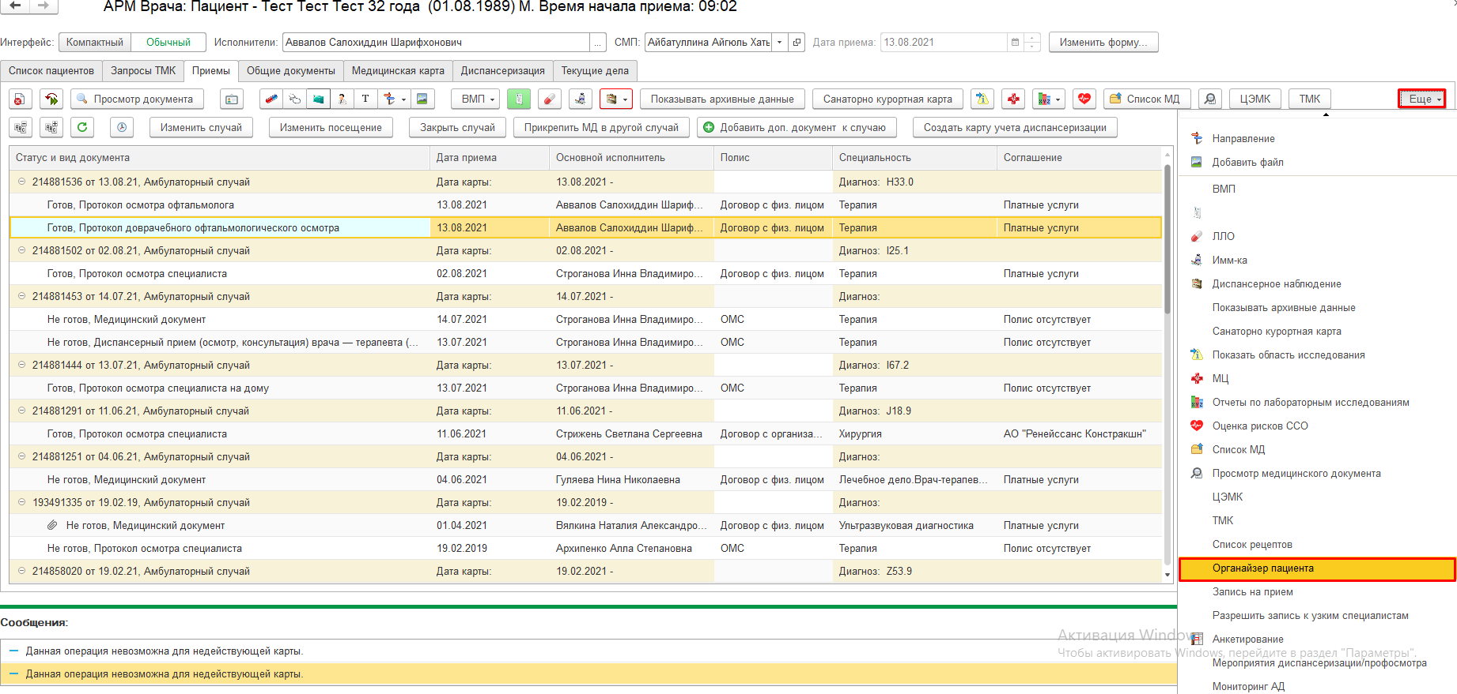
Рисунок 3. Кнопка «органайзер пациента»
В открывшемся окне обработки «Органайзер пациента» нажимаем кнопку «ОДП».
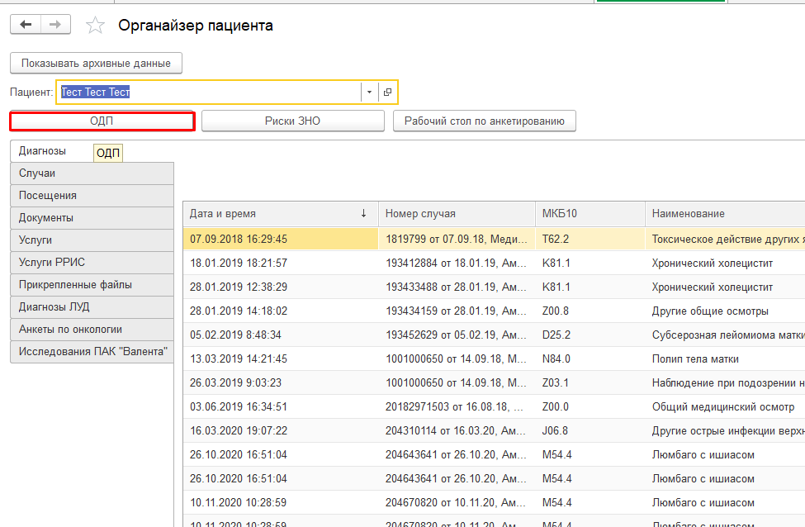
Рисунок 4. Кнопка ОДП
В открывшемся окне ОДП пациента, нажимаем кнопку «Еще», выбираем ссылку «Печать», из списка печатных форм выбираем «Отказ субъекта персональных данных (или его законного представителя) от аудиозаписи на приеме.

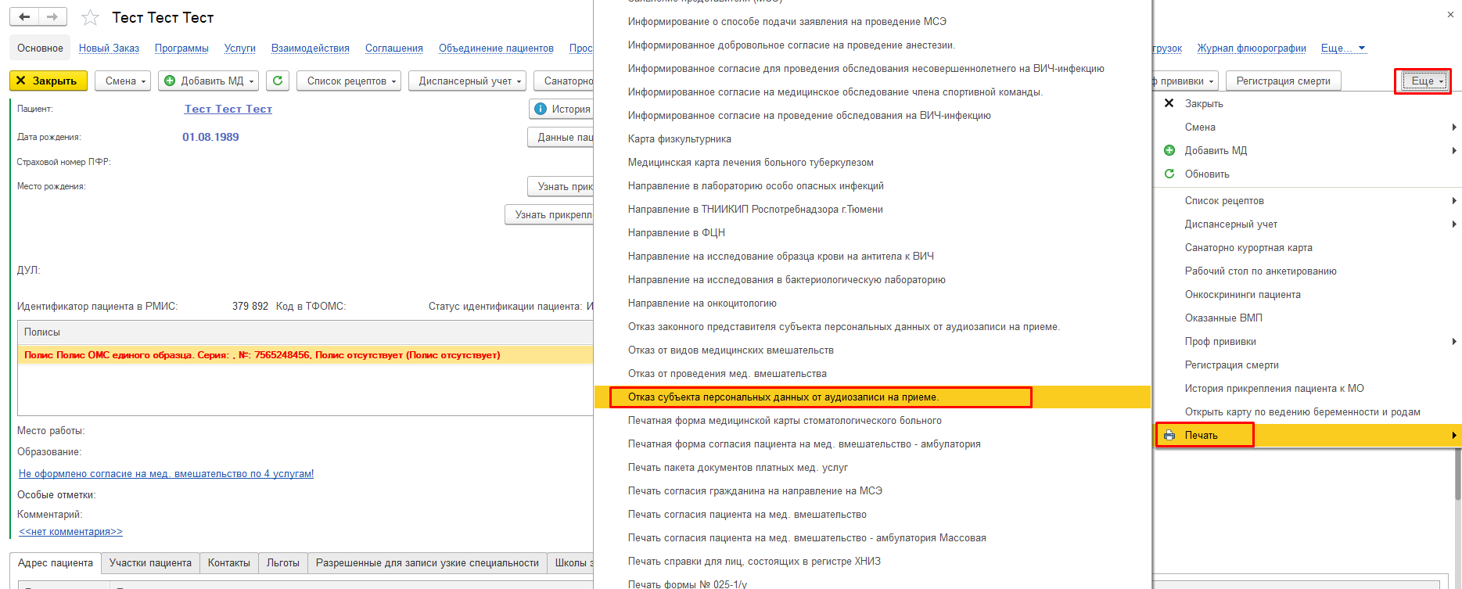
Рисунок 5. Выбор печатной формы
Печатная форма сформировалась автоматически с заполненными данными пациента (рис.6).
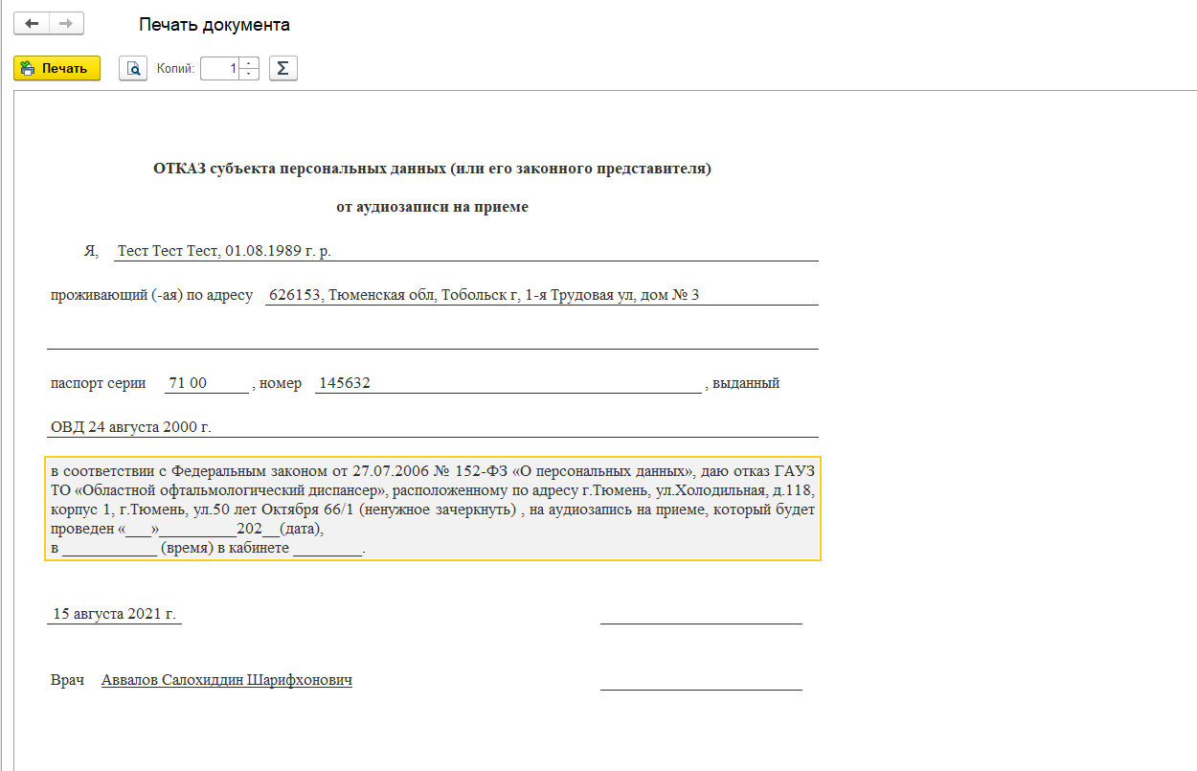
Рисунок 6. Отказ субъекта от аудиозаписи
Чтобы вывести на печать документ, нажимаем кнопку «Печать».

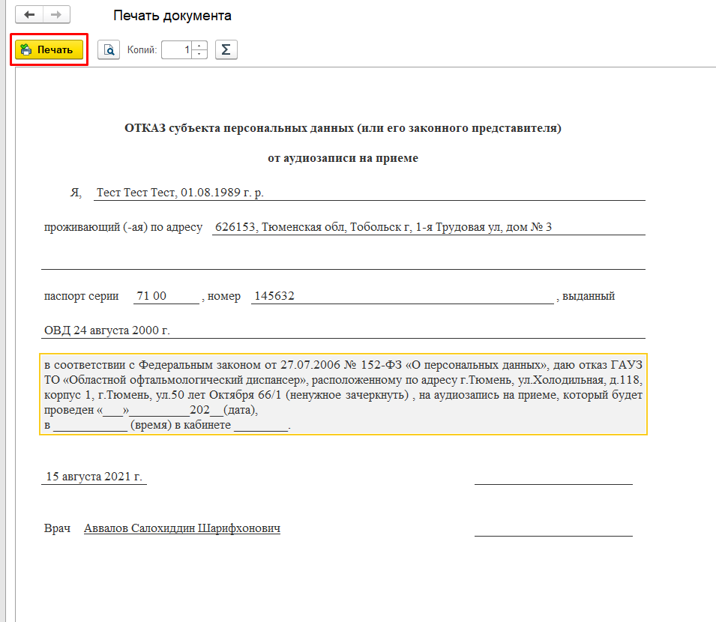
Рисунок 7. Печать документа

Для формирования печатной формы, нужно также из ОДП пациента сформировать печатную форму «Направление в ФЦН». В ОДП нажимаем кнопку «Еще», выбираем ссылку «Печать», из списка печатных форм выбираем «Направление в ФЦН»

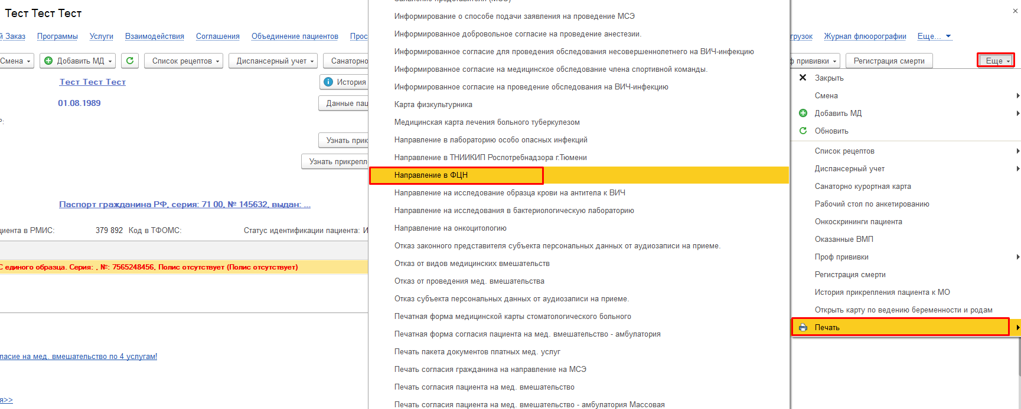
Рисунок 8. Выбор печатной формы
Печатная форма сформировалась автоматически с заполненными данными пациента (рис.9).
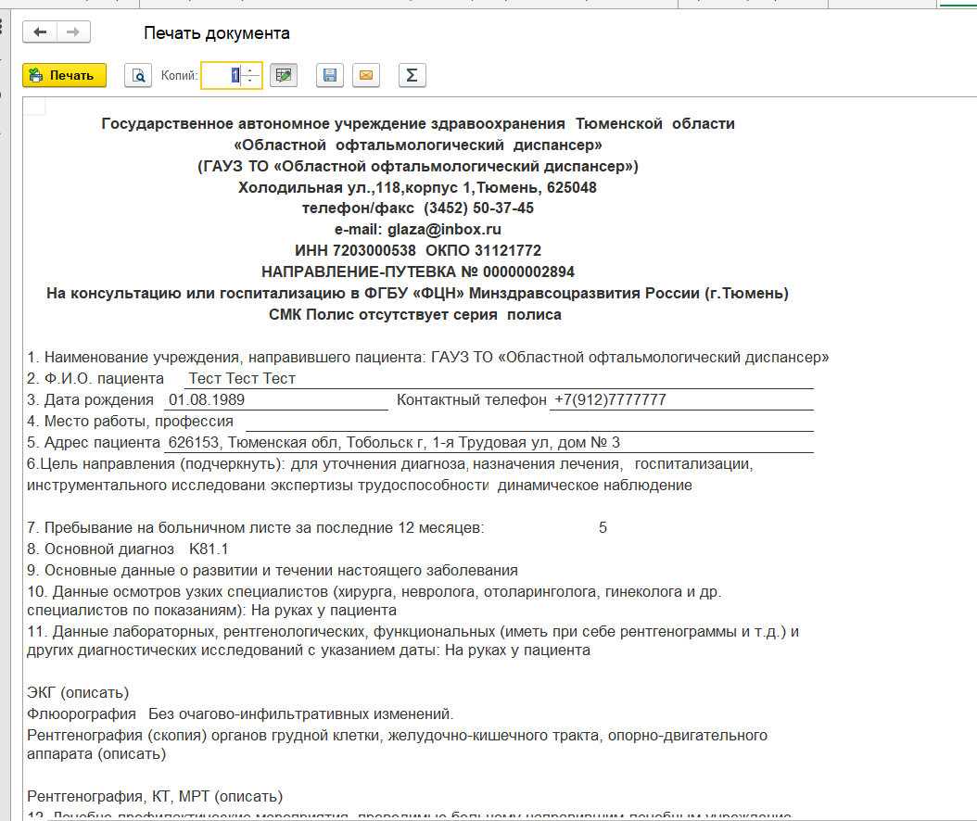
Рисунок 9. ПФ «Направление в ФЦН»
Чтобы отредактировать документ нажимаем кнопку «Редактировать». Для того, чтобы вывести на печать документ, нажимаем кнопку «Печать».
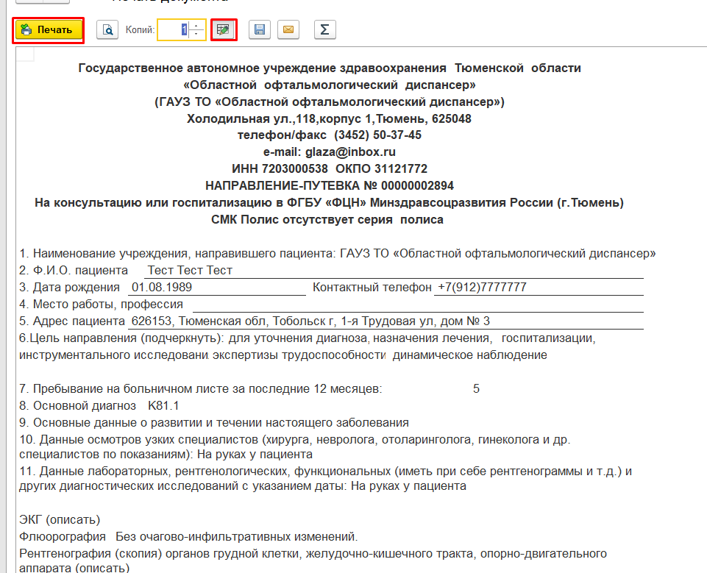
Рисунок 10. «Редактирование и Печать документа»

